**实验7：FashionMnist生成对抗网络**

张靖祥 2017304010413 计算机172

# 1. 数据集及程序

详见：<https://blog.csdn.net/briblue/article/details/100693365>

该数据集是一系列的服装图片集合，总共有 10 个类别，60000 张训练图片，10000 张测试图片。

该数据集的图片如下（部分）：

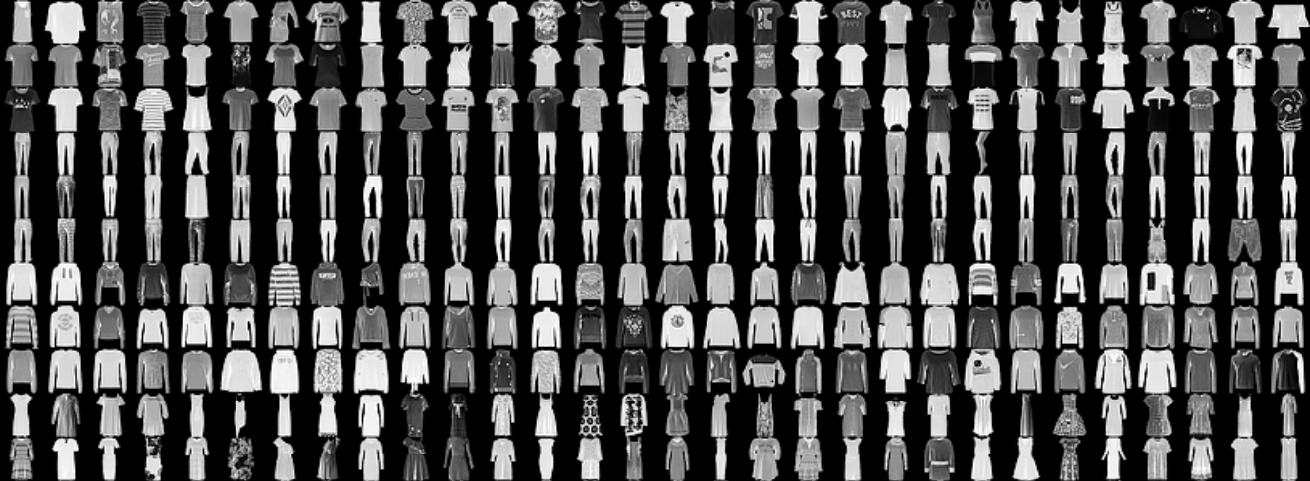

从直观的角度说，对于生成对抗网络来讲肯定要难于mnist手写数字的识别的。

注：程序只分析网络层结构，因为其他部分的程序除读入数据集以外，都与实验6：minst生成对抗网络一致。

生成器网络

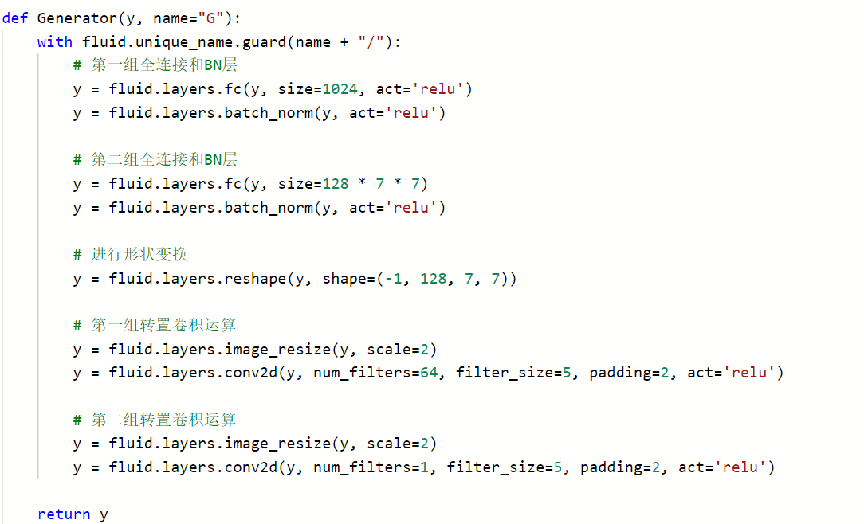

网络的构成为两个全连接层，激活函数都是relu，并且都用了标准化处理。两次反卷积，将输出的尺寸从输入的128*100变为了128*1*28*28。

判断器网络：

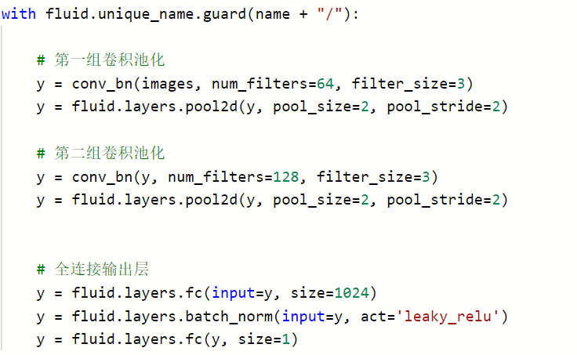

该网络由两个卷积层、两个池化层、两次标准化，激活函数为leaky_relu组成，全连接层为两个

# 2. 网络的结果

直接运行后结果：

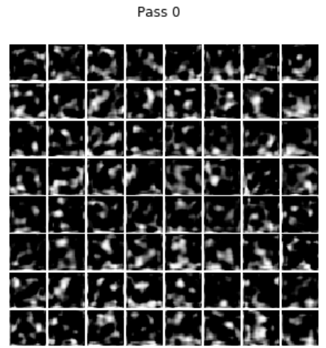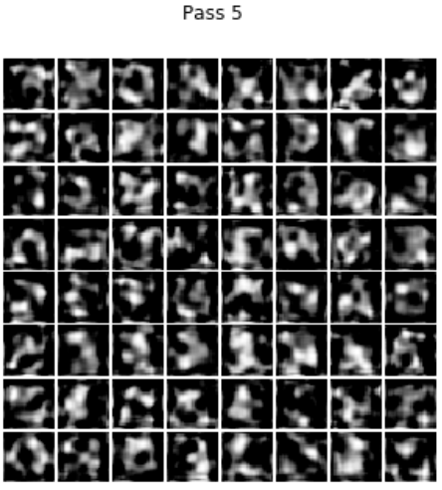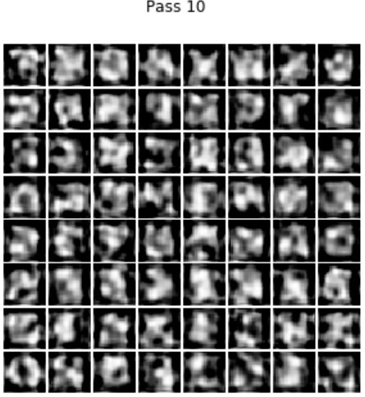

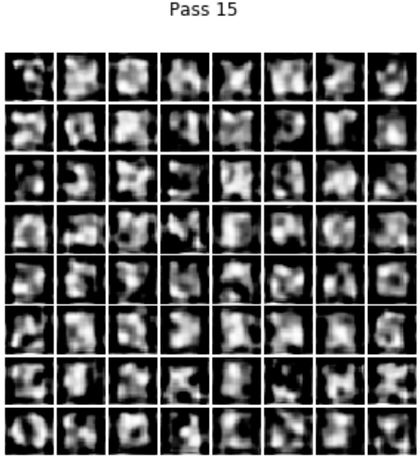 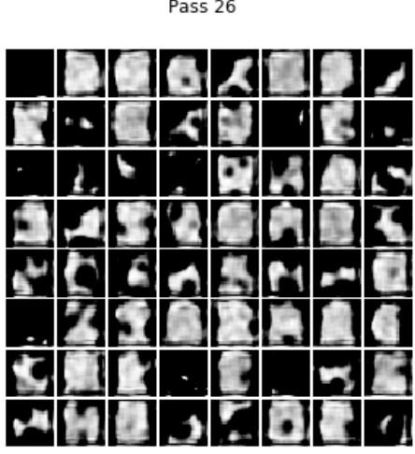 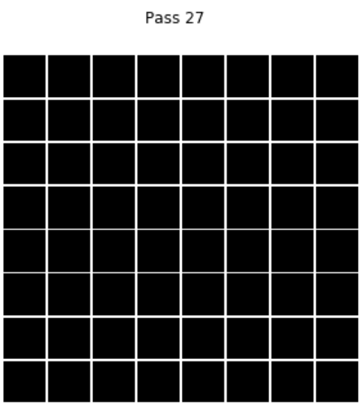

逐渐变的可以辨认的同时，愈发的不像衣服，有些甚至出现了各种残缺。而到了27周期，再一次出现了莫名其妙的黑屏。

再次尝试：

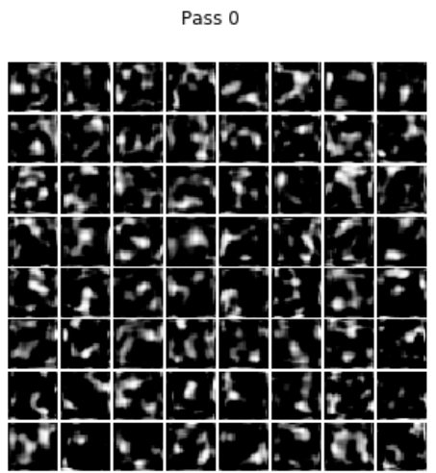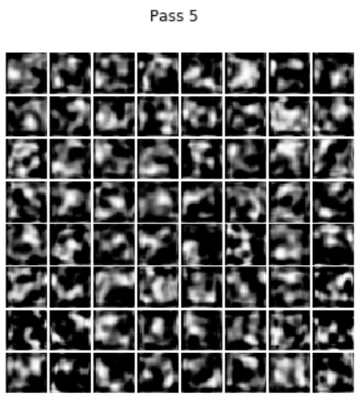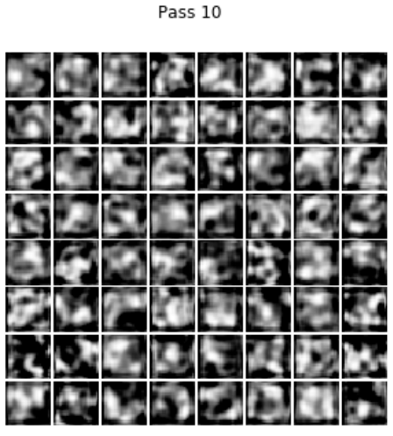

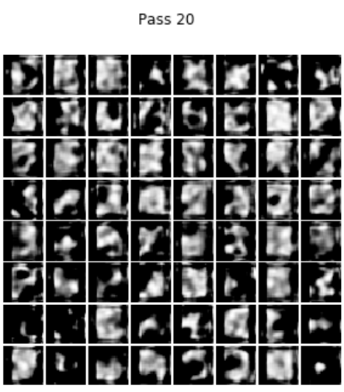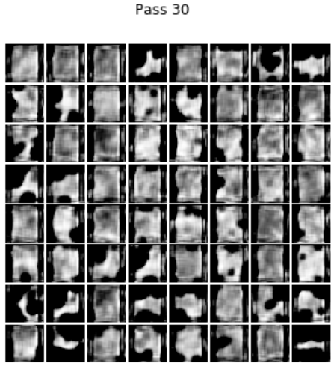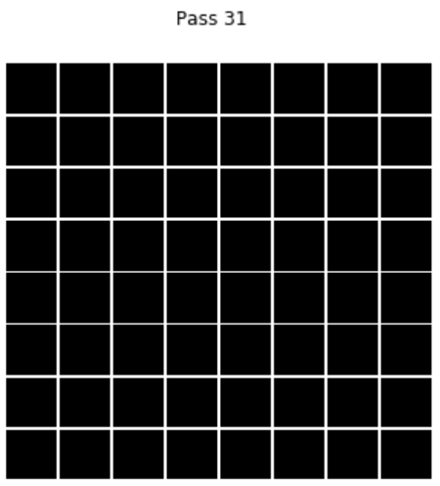

运行到了30周期，又一次出现了黑屏。

## 2.1 改进后的网络1

Ps：生成对抗网络的用处<https://baijiahao.baidu.com/s?id=1640452629602950683&wfr=spider&for=pc>

我对网络进行了如下的改进（增加了复杂性）

生成器的定义如下：

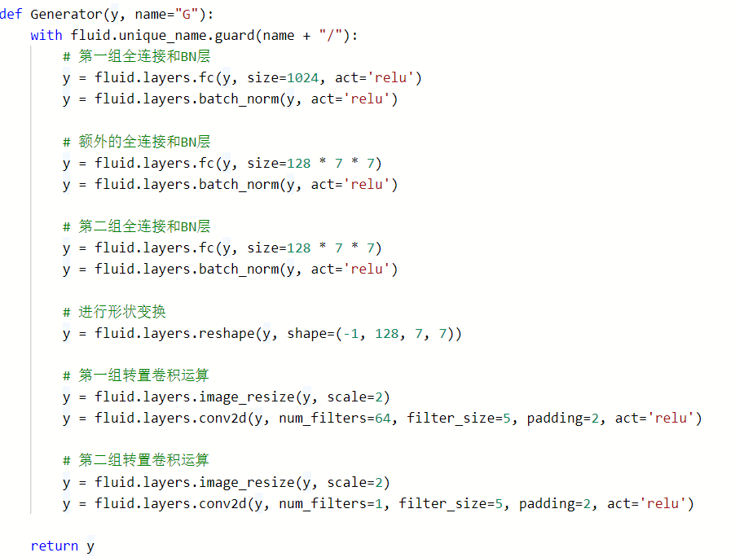

判别网络的定义如下：

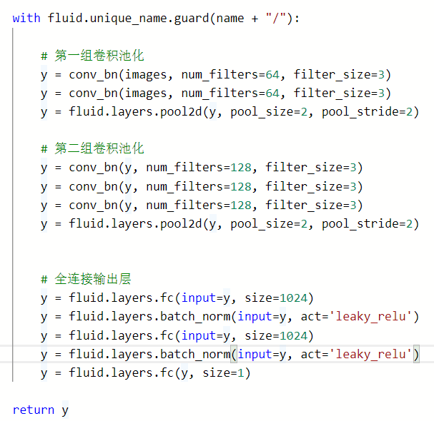

分别为2个卷积层、1个池化层、3个卷积层、1个池化层、3个全连接层，激活函数为leaky_relu，每次卷积之后都进行归一化。

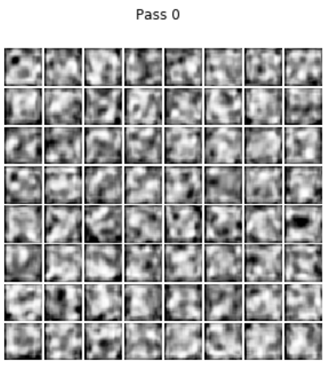 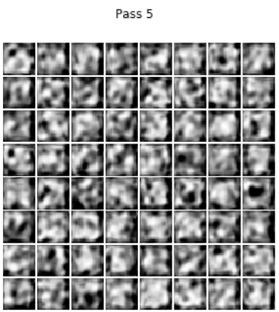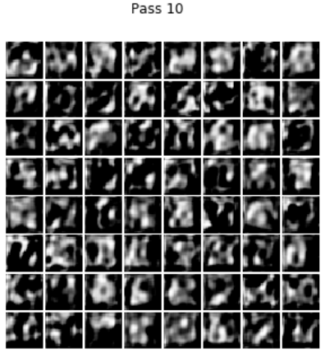

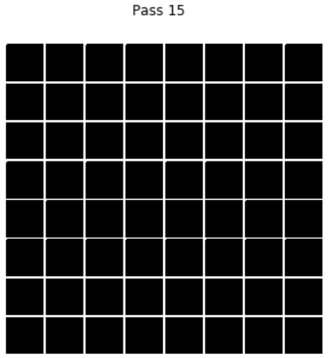 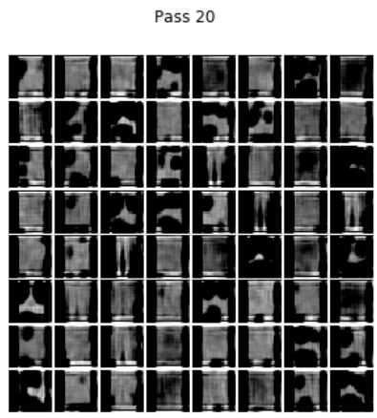 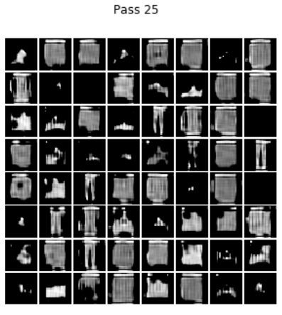

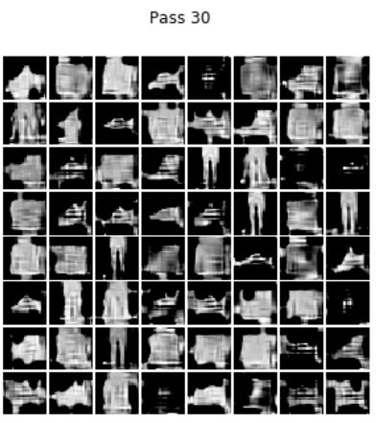 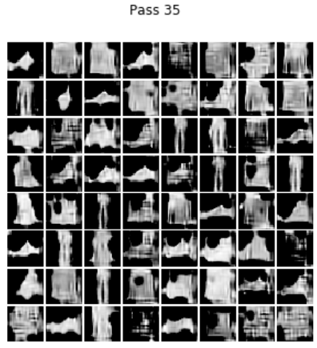 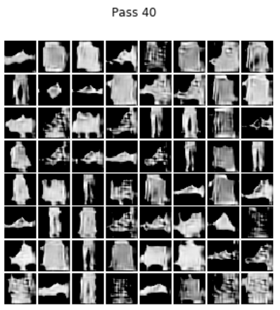

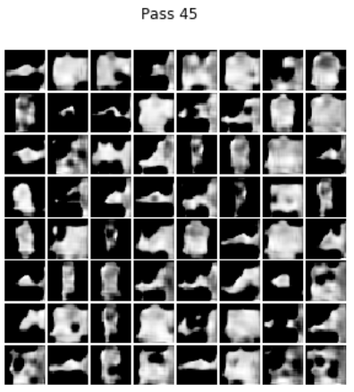  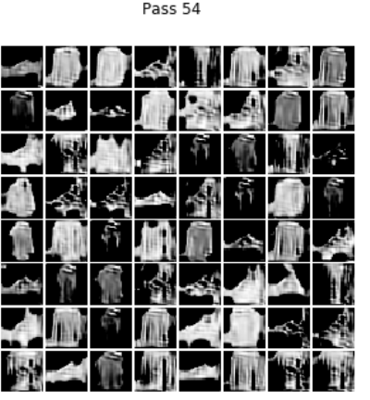



突然漆黑一片了，不过对比可以发现，复杂的网络产生的效果也好，细节也更加丰富。

## 2.2 改进的网络2

改变的内容：在2.1的基础上，将所有的leaky_relu均改为relu，即：网络中所有的激活函数都是relu，以验证是否会导致性能变差

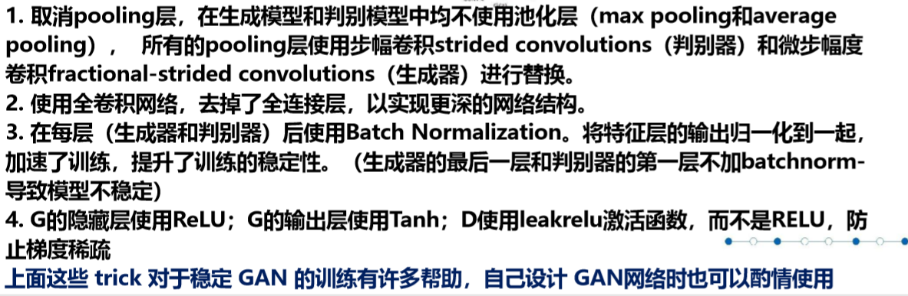

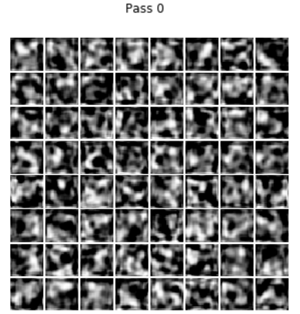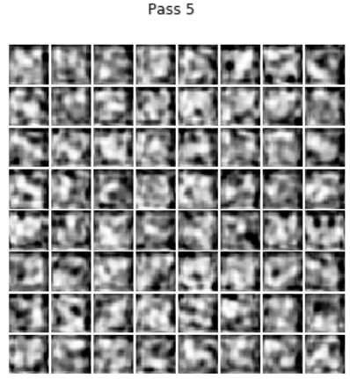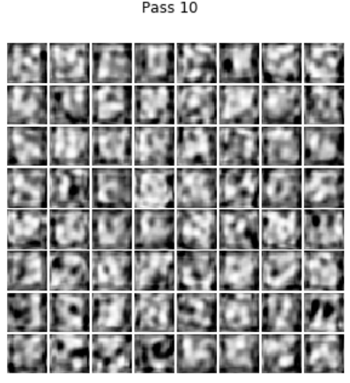

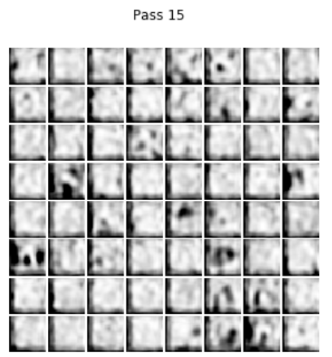

效果果然是很不好。如PPT中所述，由于大量使用relu，导致输出多为0。

# 3. 结论

原始的网络 复杂度增加后的网络 都是relu激活的网络

